Inzicht in studentsucces - het HUGS-model
Het HUGS Onderzoek werkt aan het verbreden en verdiepen van kennis over studentsucces, gemeenschapsvorming en studentbetrokkenheid. Uit het onderzoek is onderstaande model voortgekomen. Hierin staan de centrale factoren die van invloed zijn op studentsucces. In deze hand-out worden de belangrijkste begrippen kort toegelicht.
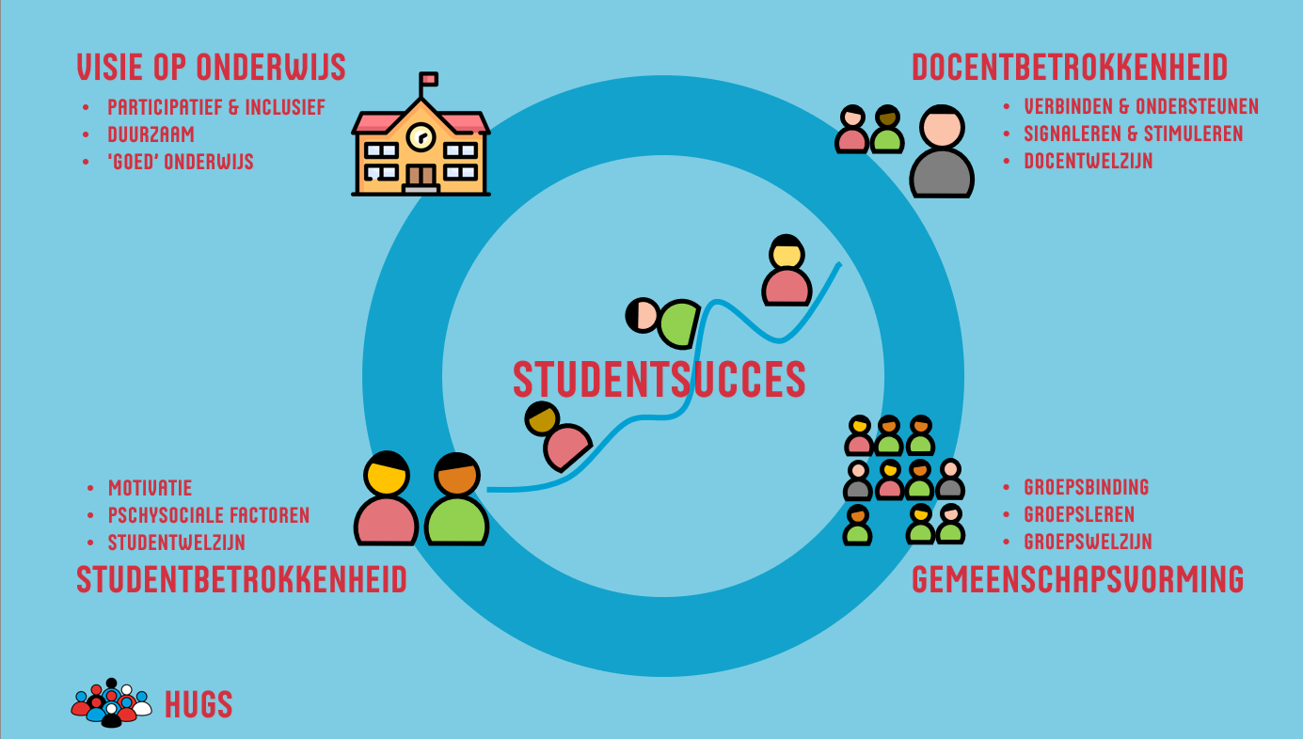
Het HUGS-model bestaat uit vier onderdelen die met elkaar bijdragen aan studentsucces. Hieronder zijn deze begrippen kort toegelicht.
Studentsucces: Met studentsucces wordt de bredere persoonsvorming bedoeld die studenten tijdens hun studietijd doormaken en die cruciaal is voor het voorbereiden op hun rol als betrokken professionals in de samenleving. Studentsucces is het resultaat van kwalificatie, socialisatie en subjectivering. Dit is waar het onderwijsproces zich op richt. Het HUGS-model laat zien welke elementen een rol spelen bij het bereiken van studentsucces. Vandaar dat studentsucces in het hart van het HUGS-model is geplaatst.
De visie op onderwijs. Dit is de basisinfrastructuur die de andere factoren uit dit model mogelijk maakt. Bij de visie op onderwijs zijn de volgende thema’s van belang:
- Participatief & inclusief: bestaat uit de educatieve werkwijzen die bewust ontworpen zijn om participatie en inclusie te stimuleren.
- Duurzaamheid: de stabiele basis voor het gezamenlijk werken aan studentsucces.
- Functies van onderwijs: aandacht voor subjectivering, kwalificatie en socialisatie (Biesta, 2015).
Docentbetrokkenheid. Hierbij gaat het over de gerichtheid van de docent op het stimuleren en enthousiasmeren van de individuele student. Bij docentbetrokkenheid zijn de volgende thema’s van belang:
- Verbinden & ondersteunen: de docent nodigt de student uit om zich te verbinden, vanuit het verlangen om de student te helpen in zijn professionele ontwikkeling. Daarbij richt de docent zich zo veel mogelijk op het stimuleren van studentsucces.
- Signaleren & stimuleren: het vroegtijdig signaleren van problemen en kansen op individueel en groepsniveau.
- Docentwelzijn: aandacht voor de fysieke en de psychische gezondheid van de docent.
Studentbetrokkenheid. De student toont in kennis, houding en gedrag de verbinding met het onderwijs. Bij studentbetrokkenheid zijn de volgende thema’s van belang:
- Motivatie: een diversiteit aan factoren is van invloed op de wijze van motivatie van de student.
- Psychosociale factoren: deze hebben invloed op de mate van betrokkenheid die studenten (kunnen) laten zien.
- Studentwelzijn: aandacht voor de fysieke en de psychische gezondheid van de student.
Gemeenschapsvorming. Hiervan is sprake als een groep deelnemers met gezamenlijke belangen samenkomt en bewust naar een gemeenschappelijk doel toewerkt. Bij gemeenschapsvorming zijn de volgende thema’s van belang:
- Groepsbinding: dit heeft invloed op het deelnemen aan een gemeenschap, maar ook op de mate waarin de leden van een gemeenschap met elkaar verbonden zijn.
- Groepsleren: de mate waarin studenten samen werken en samen leren.
- Groepswelzijn: aandacht voor de fysieke en de psychische gezondheid van de groep als geheel.
Samenhang tussen deze aspecten:
Docentbetrokkenheid, studentbetrokkenheid en gemeenschapsvorming zijn aspecten die elkaar wederzijds beïnvloeden en versterken. De docent en de student gaan vanuit hun betrokkenheid een relatie aan met elkaar die fundamenteel is voor het leerproces. Tegelijkertijd hebben docent en student naast die individuele band ook invloed op de gemeenschapsvorming. Gemeenschapsvorming biedt de sociale omgeving waarin de docent-student relatie tot stand komt en gevoed kan worden. Onderling studentcontact binnen de gemeenschap heeft invloed op de individuele studentbetrokkenheid. Het inclusief en participatief onderwijs is de bedding waarbinnen deze aspecten tot stand komen.

Maart 2023
Roel Schulte, Lucian Stan, Johannes Ziskoven, Pien Prins, Josje Dikkers

